Схема водоснабжения Климовского сельского поселения
Череповецкого района Вологодской области

2014г.
СОДЕРЖАНИЕ
ОБЩИЕ СВЕДЕНИЯ 3
Общие сведения о Климовском сельском поселении 3
1. ТЕХНИКО – ЭКОНОМИЧЕСКОЕ СОСТОЯНИЕ ЦЕНТРАЛИЗОВАННЫХ СИСТЕМ ВОДОСНАБЖЕНИЯ ПОСЕЛЕНИЯ 3
1.1. Описание системы и структуры водоснабжения Климовского СП и деление территории поселения на эксплуатационные зоны. 3
1.2. Описание территорий Климовского СП, не охваченные централизованными системами водоснабжения. 3
1.3. Описание технологических зон водоснабжения, зон централизованного и нецентрализованного водоснабжения (территорий, на которых водоснабжение осуществляется с использованием централизованных и нецентрализованных систем горячего водоснабжения, систем холодного водоснабжения соответственно) и перечень централизованных систем водоснабжения. 3
1.4. Описание результатов технического обследования централизованных систем водоснабжения. 3
1.4.1. Описание состояния существующих источников водоснабжения и водозаборных сооружений. 3
1.4.2. Описание существующих сооружений очистки и подготовки воды, включая оценку соответствия применяемой технологической схемы водоподготовки требованиям обеспечения нормативов качества воды. 3
1.4.3. Описание состояния и функционирования существующих насосных централизованных станций, в том числе оценку энергоэффективности подачи воды, которая оценивается как соотношение удельного расхода электрической энергии, необходимой для подачи установленного объема воды, и установленного уровня напора (давления). 3
1.4.4. Описание состояния и функционирования водопроводных сетей систем водоснабжения, включая оценку величины износа сетей и определение возможности обеспечения качества воды в процессе транспортировки по этим сетям. 3
1.4.5. Описание существующих технических и технологических проблем, возникающих при водоснабжении Климовского СП, анализ исполнения предписаний органов, осуществляющих государственный надзор, муниципальный контроль, об устранении нарушений, влияющих на качество и безопасность воды. 3
1.4.6. Описание централизованной системы горячего водоснабжения с использованием закрытых систем горячего водоснабжения, отражающее технологические особенности указанной системы.
1.4.7. Существующие технические и технологические решения по предотвращению замерзания воды. 3
1.4.8. Перечень лиц владеющих объектами централизованной системой водоснабжения. 3
2. НАПРАВЛЕНИЯ РАЗВИТИЯ ЦЕНТРАЛИЗОВАННЫХ СИСТЕМ ВОДОСНАБЖЕНИЯ. 3
2.1. Основные направления, принципы, задачи и целевые показатели развития централизованных систем водоснабжения. 3
2.2. Сценарии развития централизованных систем водоснабжения в зависимости от сценариев развития Климовского поселения 3
3. БАЛАНС ВОДОСНАБЖЕНИЯ И ПОТРЕБЛЕНИЯ ГОРЯЧЕЙ, ПИТЬЕВОЙ, ТЕХНИЧЕСКОЙ ВОДЫ 3
3.1. Общий баланс подачи и реализации воды, включая оценку и анализ структурных составляющих неучтенных расходов и потерь воды при ее производстве и транспортировке 3
3.2. Территориальный водный баланс подачи воды по зонам действия водопроводных сооружений (годовой и в сутки максимального водопотребления) 3
3.3. Структурный водный баланс реализации воды по группам потребителей 3
3.4. Сведения о фактическом потреблении населением воды исходя из статистических и расчетных данных и сведений о действующих нормативах потребления коммунальных услуг 3
3.5. Описание существующей системы коммерческого учета воды и планов по установке приборов учета 3
3.6. Анализ резервов и дефицитов производственных мощностей системы водоснабжения поселения 3
3.7. Прогнозный баланс потребления воды на срок не менее 10 лет с учетом сценария развития Климовского СП на основании расхода воды в соответствии со СНиП 2.04.02-84 и СНиП 2.04.01-85, а также исходя из текущего объема потребления воды населением и его динамики с учетом перспективы развития и изменения состава и структуры застройки. 3
3.8. Описание централизованной системы горячего водоснабжения с использованием закрытых систем горячего водоснабжения, отражающее технологические особенности указанной системы. 3
3.9. Сведения о фактическом и ожидаемом потреблении воды (годовое, среднесуточное, максимальное суточное). 3
3.10. Описание территориальной структуры потребления воды 3
3.11. Прогноз распределения расходов воды на водоснабжение по типам абонентов исходя из фактических расходов воды с учетом данных о перспективном потреблении воды абонентами. 3
3.12. Сведения о фактических и планируемых потерях воды при ее транспортировке (годовые, среднесуточные значения). 3
3.13. Перспективные балансы водоснабжения и водоотведения (общий – баланс подачи и реализации воды, территориальный – баланс подачи воды по технологическим зонам водоснабжения, структурный – баланс реализации воды по группам абонентов) 3
3.14. Расчет требуемой мощности водозаборных и очистных сооружений исходя из данных о перспективном потреблении воды и величины потерь воды при ее транспортировке с указанием требуемых объемов подачи и потребления воды, дефицита (резерва) мощностей по технологическим зонам с разбивкой по годам. 3
3.15. Наименование организации, наделенной статусом гарантирующей организации. 3
4. ПРЕДЛОЖЕНИЯ ПО СТРОИТЕЛЬСТВУ, РЕКОНСТРУКЦИИ И МОДЕРНИЗАЦИИ ОБЪЕКТОВ СИСТЕМ ВОДОСНАБЖЕНИЯ 3
4.1. Перечень основных мероприятий по реализации схем водоснабжения с разбивкой по годам 3
4.2. Технические обоснования основных мероприятий по реализации схем водоснабжения 3
4.2.1. Обеспечение подачи абонентам определенного объема питьевой воды установленного качества; 3
4.2.2. Организация и обеспечение централизованного водоснабжения на территориях, где оно отсутствует. 3
Строительство магистрального водопровода в д. Поповское на площадке №1 нового строительства, трассируемого по кольцевой схеме с присоединением к существующей водопроводной сети от существующей арт.скважины в пос. Климовское. 3
4.2.3. Обеспечение водоснабжения объектов перспективной застройки населенного пункта: 3
4.2.4. Сокращение потерь воды при ее транспортировке: 3
4.2.5. Выполнение мероприятий, направленных на обеспечение соответствия качества питьевой воды требованиям законодательства Российской Федерации: 3
4.3. Сведения о вновь строящихся, реконструируемых и предлагаемых к выводу из эксплуатации объектах системы водоснабжения; 3
4.4. Сведения о развитии систем диспетчеризации, телемеханизации и систем управления режимами водоснабжения на объектах организаций осуществляющих водоснабжение; 3
4.5. Сведения об оснащенности зданий, строений, сооружений приборами учета воды и их применении при осуществлении расчетов за потребленную воду; 3
4.6. Описание вариантов маршрутов прохождения трубопроводов (трасс) по территории Климовского СП; 3
4.7. Рекомендации о месте размещения насосных станций, резервуаров, водонапорных башен 3
4.8. Границы планируемых зон размещения объектов централизованных систем водоснабжения 3
4.9. Карты (схемы) существующего и планируемого размещения объектов централизованных систем холодного водоснабжения 3
5. ЭКОЛОГИЧЕСКИЕ АСПЕКТЫ МЕРОПРИЯТИЙ ПО СТРОИТЕЛЬСТВУ, РЕКОНСТРУКЦИИ И МОДЕРНИЗАЦИИ ОБЪЕКТОВ ЦЕНТРАЛИЗОВАННЫХ СИСТЕМ ВОДОСНАБЖЕНИЯ 3
5.1. На водный бассейн предлагаемых к строительству и реконструкции объектов централизованных систем водоснабжения при сбросе (утилизации) промывных вод; 3
5.2. На окружающую среду при реализации мероприятий по снабжению и хранению химических реагентов, используемых в водоподготовке (хлор и др.). 3
6. ОЦЕНКА ОБЕМОВ КАПИТАЛЬНЫХ ВЛОЖЕНИЙ В СТРОИТЕЛЬСТВО, РЕКОНСТРУКЦИЮ И МОДЕРНИЗАЦИЮ ОБЪЕКТОВ ЦЕНТРАЛИЗОВАННЫХ СИСТЕМ ВОДОСНАБЖЕНИЯ 3
7. ЦЕЛЕВЫЕ ПОКАЗАТЕЛИ РАЗВИТИЯ ЦЕНТРАЛИЗОВАННЫХ СИСТЕМ ВОДОСНАБЖЕНИЯ 3
8. ПЕРЕЧЕНЬ ВЫЯВЛЕННЫХ БЕСХОЗЯЙНЫХ ОБЪЕКТОВ ЦЕНТРАЛИЗОВАННЫХ СИСТЕМ ВОДОСНАБЖЕНИЯ. 3

ВВЕДЕНИЕ
Основанием для разработки схемы водоснабжения Климовского сельского поселения Череповецкого района Вологодской области являются:
- Федеральный закон от 7 декабря 2011 г. № 416-ФЗ "О водоснабжении и водоотведении» и на основании технического задания;
- Постановление правительства от 05.09.2013г. № 782 «О схемах водоснабжения и водоотведения»;
- Федеральный закон Российской Федерации от 30.12. 2004 года № 210-ФЗ «Об основах регулирования тарифов организаций коммунального комплекса»;
- Федеральный закон Российской Федерации от 03.06.2006 года № 74-ФЗ «Водный кодекс»; СП 31.13330.2012 «Водоснабжение. Наружные сети и сооружения» Актуализированная редакция СНИП 2.04.02-84* Приказ Министерства регионального развития Российской Федерации от 29 декабря 2011 года № 635/14;
- Генеральный план Климовского сельского поселения, разработанный ЗАО «Архитектурно-планировочное бюро-сервис» в 2009 г.
Схема водоснабжения разработана на период до 2024 года.
Схема включает первоочередные мероприятия по созданию и развитию централизованных систем водоснабжения, повышению надежности функционирования этих систем и обеспечивающие комфортные и безопасные условия для проживания людей в Климовском сельском поселении.
Мероприятия охватывают следующие объекты системы коммунальной инфраструктуры в системе водоснабжения – водозаборы, магистральные сети водопровода.
В условиях недостатка собственных средств на проведение работ по модернизации существующих сетей и сооружений, строительству новых объектов систем водоснабжения, затраты на реализацию мероприятий схемы планируется финансировать за счет денежных средств областного, местного бюджетов и внебюджетных средств (средств от прибыли муниципального предприятия коммунального хозяйства).
Кроме этого, схема предусматривает повышение качества предоставления коммунальных услуг для населения и создания условий для привлечения средств из внебюджетных источников для модернизации объектов коммунальной инфраструктуры.

ОБЩИЕ СВЕДЕНИЯ

Общие сведения о Климовском сельском поселении

Климовское сельское поселение, является муниципальным образованием и входит в состав Череповецкого муниципального района Вологодской области. Площадь территории Климовского сельского поселения составляет 28 875,49 га. На территории поселения имеется государственный лесной фонд – 27688 га. Климовское сельское поселение расположено в центральной части Череповецкого района. Поселение примыкает с южной стороны к границе Яргомжского сельского поселения. С запада и севера ограничено территорией Воскресенского сельского поселения; с востока граница Ягановского сельского поселения.
Расстояние по автодороге от областного центра – 130 км, до Санкт-Петербурга – 485 км, до Москвы – 635 км.
На данной территории поселения человека существовали с древнейших времен. Археологические данные свидетельствуют о том, что первые поселения людей на этой территории относятся к первой половине второго тысячелетия до н.э. В 1Х веке нашей эры эти земли были заселены племенами финского происхождения – весь, откуда происходит, по-видимому, название города (чери – рыба, еп – гора, весь – племя).
Освоение территории поселения неразрывно связано с историей города Череповца, история которого началась с Х1У века, когда на землях северо-западной Руси началось строительство монастырей, призванных служить форпостами Московского княжества. Именно в это время возникает д. Поповское – вотчина московского духовенства (1544 год). В результате начавшегося в 1703 году строительства водного пути, соединяющего Балтийское море с бассейном Волги, населенные пункты, расположенные вдоль него, получают выгодное географическое положение, роль их возрастает. Населенные пункты начинают быстро расти.
Важным событием для территории стало создание Мариинской водной системы в 1810 году. Система каналов соединила Шексну и Волгу и через Петербургский порт дала выход в Балтийское море.
До 1918 года образовавшиеся к тому времени населенные пункты (Климовское, Васильевское, Частобово, Перхино) оставались небольшими деревеньками Новгородской губернии. В 1918 году, когда город Череповец был преобразован в губернский, а в 1927 году включен как окружной город, территория современного сельского поселения вошла в состав Ленинградской области. С 1937 года территория становится частью Вологодской области.
Повышается роль территории современного Климовского поселения с началом строительства Череповецкой птицефабрики. Развитые инженерная и транспортная инфраструктуры, крупный строительный комплекс, территориальные ресурсы, а так же выгодное географическое положение предопределили дальнейшее развитие территории. В это время территория поселения входит в границы Воскресенского сельсовета Череповецкого района.
В 90-х годах развитие промышленности обусловило рост маятниковой миграции населения района, пос. Климовское формируется как центральная усадьба Климовского сельского поселения. В это же время был разработан генеральный план центральной части пос. Климовское, с учетом технологического процесса птицефабрики. В настоящее время территория поселения включает 7 населенных пунктов.
Основу экономики поселения составляет ЗАО «Череповецкий бройлер», одно из крупных агропромышленных предприятий Череповецкого района. Имеющиеся на территории сельскохозяйственные угодья используются двумя предприятиями: ООО «Октябрьское» и ЗАО «Череповецкий бройлер». Получили развитие предприятия строительной, обслуживающей, промышленности, коммунально-складские предприятия

СХЕМА ВОДОСНАБЖЕНИЯ

ТЕХНИКО – ЭКОНОМИЧЕСКОЕ СОСТОЯНИЕ ЦЕНТРАЛИЗОВАННЫХ СИСТЕМ ВОДОСНАБЖЕНИЯ ПОСЕЛЕНИЯ

Описание системы и структуры водоснабжения Климовского СП и деление территории поселения на эксплуатационные зоны.
Водоснабжение как отрасль играет огромную роль в обеспечении жизнедеятельности сельского поселения и требует целенаправленных мероприятий по развитию надежной системы хозяйственно-питьевого водоснабжения.
В Климовском сельском поселении единого водозабора не организовано. В каждом населенном пункте свои источники водоснабжения за исключением населенных пунктов: п. Климовское, д.Васильевское. Водоснабжение в других населенных пунктах осуществляется из шахтных колодцев. Системы водоснабжения в Климовском СП объединенные для хозяйственно-питьевых и противопожарных нужд.
В настоящее время источником хозяйственно-питьевого, противопожарного и производственного водоснабжения сельского поселения Климовское являются поверхностные воды.
Служба водопроводного хозяйства включает в себя эксплуатацию и обслуживание водоразборных колонок – 7 шт; пожарных гидрантов – 4 шт.; артезианских скважин –2 шт.; водонапорных башен – 2 шт.; сетей и водоводов протяженностью 10,781 км, диаметр сети до 150 мм. На территории других деревень Климовского сельского поселения действуют одиночные шахтные колодцы. Основным оборудованием являются погружные насосы ЭЦВ5-10-80, ЭЦВ5-6,5-80. Зоны санитарной охраны водозаборов, в целях санитарно-эпидемиологической надежности, предусмотрены в соответствии с требованиями СНиП 2.04.02-84 и СанПиН 2.1.41110-02, в пос. Климовское, д.Васильевское. В данный момент большая часть водозаборов не имеют оформленных охранных зон, что может вызывать загрязнение используемых водоносных пластов. Износ основных фондов составляет в среднем около 95 %, а также в связи с повышением требований к водоводам и качеству хозяйственно-питьевой воды, усовершенствованием технологического оборудования необходимо провести реконструкцию систем и сооружений.
Наружное пожаротушение предусматривается из подземных пожарных гидрантов, установленных на сетях. Трассировка водоводов и разводящих сетей ниже глубины промерзания – 1,9-2,0 м.
На территории поселения в пос. Климовское имеется станция осветления воды, установленная на водозаборе воды из плотины. Вода, забираемая насосами первого подъема, подается на станцию осветления, пройдя вихревой смеситель, поступает на осветлители с взвешенным осадком и потом подается на скорые фильтры, на которых происходит окончательная очистка. На других водозаборах системы подготовки и очистки воды нет.
Эксплуатацию систем водоснабжения в Климовском сельском поселении осуществляет предприятие ООО «ТеплоЭнерго»,осуществляющее регулируемые виды деятельности в сферах водоснабжения, эксплуатации систем водоснабжения многоцелевого назначения, обслуживания населения (питьевые и коммунально-бытовые нужды), объектов соцкультбыта, бюджетных организаций и предприятий.

Описание территорий Климовского СП, не охваченные централизованными системами водоснабжения.
На данный момент в Климовском СП имеется ряд населенных пунктов, в которых отсутствует централизованное водоснабжение: д. Поповское, д. Гаврино, д. Частобово, д. Перхино, д. Гренево с проживающим населением менее 73 человек.

Описание технологических зон водоснабжения, зон централизованного и нецентрализованного водоснабжения (территорий, на которых водоснабжение осуществляется с использованием централизованных и нецентрализованных систем горячего водоснабжения, систем холодного водоснабжения соответственно) и перечень централизованных систем водоснабжения.
Систему водоснабжения можно разделить на 3 технологические зоны:
- Водопровод, объединенный для хозяйственно-питьевых и противопожарных нужд в д. Васильевское в зоне действия скважины №2250. Насосным оборудованием от ВЗУ в д. Васильевское вода подается в водопроводную сеть д.Васильевское. Протяженность сети 1,12 км.Объем водонапорной башни – 25 м³.
- Водопровод, объединенный для хозяйственно-питьевых и противопожарных нужд. Насосным оборудованием от плотины в пос. Климовское вода подается в водопроводную сеть пос. Климовское. Общая протяженность сети – 10,780 км. Имеется два резервуара для чистой воды объемом 1000 м³из ж/б.

Описание результатов технического обследования централизованных систем водоснабжения.

Описание состояния существующих источников водоснабжения и водозаборных сооружений.
Основные данные по существующим водозаборным узлам, их месторасположение и характеристика представлены в таблице 1.1.
Таблица 1.1
№ п/п | Наименование объекта и его местоположение | Состав водозаборного узла | Год ввода в эксплуатацию | Производительность, тыс. м³/час | Глубина, м | Наличие ЗСО 1 пояса, м
1 | 2 | 3 | 4 | 5 | 6 | 7
1 | Арт.скважина д.Васильевское | Глубинный насос | - | 7,2 | - | есть
2 | плотина в д.Климовское | насосI подъема | 1991г. | 3200 | 6.8 | есть

Зоны санитарной охраны первого пояса артезианских скважин огорожены и благоустроены в д. Васильевское. Проекты зон санитарной охраны второго и третьего пояса в настоящее время находятся в разработке. Артезианские скважины находятся в собственности администрации Климовского сельского поселения.
Все артезианские скважины имеют деревянные павильоны и оборудованы кранами для отбора проб с целью контроля качества воды.
На водозаборных узлах установлены насосы марки ЭЦВ, К и КМ различной мощности.
Характеристика насосного оборудования представлена в таблице 1.2.
Таблица 1.2.
№ п/п | Наименование узла и его местоположение | Кол-во и объем резервуаров, м³. | Оборудование
 |  |  | марка насоса | производи-тельность, м³/час | напор, м | мощ-ность, кВт | износ, %
1 | Арт.скважина д.Васильевское | 25 | ЭЦВ 5-6,5-80 | 6,5 | 80 | 3 | 90
2 | плотина в п.Климовское | 2х500 | К90/80 | 133,3 | 80 | 45 | 80

Описание существующих сооружений очистки и подготовки воды, включая оценку соответствия применяемой технологической схемы водоподготовки требованиям обеспечения нормативов качества воды.
На территории поселения в д. Климовское имеется станция осветления воды, установленная на водозаборе воды из плотины, расположенной на реке Конома. Вода, забираемая насосами первого подъема, подается на станцию осветления, пройдя вихревой смеситель, поступает на осветлители с взвешенным осадком и потом подается на скорые фильтры, на которых происходит окончательная очистка. На других водозаборах системы подготовки и очистки воды нет. Мощность станции составляет 3200 м³/сут. Производительность насосов до 133,3 м³/час. Имеется два резервуара для чистой воды общим объемом 1000 м³.
Данные лабораторных анализов воды из арт. скважин д. Климовское, д. Васильевское приведены в таблице 1.3.
Таблица 1.3.
Наименование показателей | Единицы измерения | Величина допустимого уровня,. | Результаты испытаний, единицы измерения
 |  |  | плотина в д.Климовское | Арт.скважина д.Васильевское
Цветность | градусы | не более 20 | менее 1 | 3 ± 0,9
Мутность | ЕМФ | не более 2,6 | менее 1 | 7,09 ± 1,42
Окисляемость перманганатная | мг/л | не более 5 | 1,4 ±0,28 | 1,36 ±4,1
Азот аммиака | мг/л | не более 1,5 | менее 0,05 | 1,63 ±0,33
Нитраты | мг/л | не более 45 | 8,5 ± 1,5 | 14,9 ±2,68
Нитриты | мг/л | не более 3,3 | менее 0,003 | менее 0.003
Железо | мг/л | не более 0,3 | 0,15 ±0,05 | 0,25 ±0,06
Запах | баллы | не более 2 | 0 | 3
Привкус | баллы | не более 2 | не обнаружено | 3
РН | един.рН | от 6(вкл) до 9{вкл) | 6,69 ± 0,2 | -
Жесткость общая | Ж° | не более 7 | 3,5 ± 0,98 | 8,2+-0,3
Кальций | мг/л | нет норматива | 57,35 ± 6,3 | 120
Магний | мг/л | не более 50 | 44,4 | 23
Щелочность (гидрокарбонатная) | ммоль/дм^{З} | нет норматива | 4,8 ± 0,6 | 26,3
Хлориды | мг/л | не более 350 | 4,4 ± 1,3 | 5,2
Сухой остаток | мг/л | не более 1000 | 276 ±33,12 | -
Сульфаты | мг/л | не более 500 | 41,2 ±6,2 | -
Фтор | мг/л | не более 1,5 | 0,54 ± 0,1 | -
Бор | мг/л | не более 0,5 | 0,091 ± 0,024 | -
Нефтепродукты(суммарно) | мг/л | не более 0,1 | менее 0,005 | -
ПАВ (анионоактивный) | мг/л | не более 0.5 | менее 0,025 | -

Примечания:
Проба воды из арт.скважины д. Васильевское не отвечает требованиям СанПиН 2.1.4.1074-01 "Питьевая вода. Гигиенические требования к качеству воды централизованных систем питьевого водоснабжения. Контроль качества. Гигиенические требования к обеспечению безопасности систем горячего водоснабжения" по следующим показателям: Мутность, Жесткость общая, содержание железа;

Описание состояния и функционирования существующих насосных централизованных станций, в том числе оценку энергоэффективности подачи воды, которая оценивается как соотношение удельного расхода электрической энергии, необходимой для подачи установленного объема воды, и установленного уровня напора (давления).
На территории Климовского СП водоснабжение осуществляется водой из плотины, расположенной на реке Конома. В составе водозаборных узлов используются насосы марки К и КМ различной производительности. Характеристика насосного оборудования представления в таблице 1.2. Удельное энергопотребление на подачу 1 м³ питьевой воды– 2,18 кВтч/м³. Для создания запаса и подпора воды в населенных пунктах установлено 2 резервуара для чистой воды.

Описание состояния и функционирования водопроводных сетей систем водоснабжения, включая оценку величины износа сетей и определение возможности обеспечения качества воды в процессе транспортировки по этим сетям.
Общая протяженность водопроводных сетей, обеспечивающих холодным водоснабжением население и организации – 10781 м.Все сети находятся в муниципальной собственности администрации Климовского сельского поселения. В ООО «ТеплоЭнерго» переданы в аренду Комитетом имущественных отношений Череповецкого района.
Характеристика существующих водопроводных сетей приведена в таблице 1.4.
Таблица 1.4.
Наименование населенного пункта | Место расположения водопровода | Протяженность (км)/диаметр труб (мм) | Материалы труб | Тип прокладки | Средняя глубина заложения до оси трубопроводов | Год строительства | Процент износа
д. Климовское | д. Климовское | 0,71/100 | сталь | траншея | 2 м | - | 90
д. Климовское | д. Климовское | 0,57/50 | сталь | траншея | 2 м | - | 100
 | д. Климовское | 0,83/100 | сталь |  |  | - | 100
 | д. Климовское | 2,180/150 | сталь |  |  | - | 100
 | д. Климовское | 6,46/100 | чугун |  |  | - | 90
 | д. Климовское | 0,74/150 | чугун |  |  | - | 90
д. Васильевское | д. Васильевское | 1,12/100 | сталь | траншея | 2м | - | 90
Давление в водопроводной сети составляет 4,0 атмосферы.

Описание существующих технических и технологических проблем, возникающих при водоснабжении Климовского СП, анализ исполнения предписаний органов, осуществляющих государственный надзор, муниципальный контроль, об устранении нарушений, влияющих на качество и безопасность воды.
В настоящее время основными проблемой в водоснабжении поселения является значительный износ сетей водоснабжения и насосного оборудования водозаборных узлов. На 1 января 2014 года в замене нуждаются 10,7 км водопроводных сетей (см. таблицу 1.4). Требуется замена или капитальный ремонт насосного оборудования большинства
Качество воды на скважинах в д.Васильевское не соответствует требованиям СанПиН 2.1.4.1074-01, и ГН 2.1.5.1315-03 (см. таблицу 1.3).
Недостаточная оснащенность потребителей приборами учета. Только 80% жилых домов укомплектованы счетчиками холодной воды. Установка современных приборов учета позволит не только решить проблему достоверной информации о потреблении воды, но и позволит стимулировать потребителей к рациональному использованию воды.
Предписания органов, осуществляющих государственный надзор, муниципальный контроль, об устранении нарушений, влияющих на качество и безопасность воды, в настоящее время отсутствуют.

Существующие технические и технологические решения по предотвращению замерзания воды.
Климовское СП не относится к территории вечномерзлых грунтов. В связи с чем отсутствуют технические и технологические решения по предотвращению замерзания воды.

Перечень лиц владеющих объектами централизованной системой водоснабжения.
Оборудование и сети системы водоснабжения находятся в муниципальной собственности администрации Климовского сельского поселения. Сети водоснабжения переданы в аренду ООО «ТеплоЭнерго».

НАПРАВЛЕНИЯ РАЗВИТИЯ ЦЕНТРАЛИЗОВАННЫХ СИСТЕМ ВОДОСНАБЖЕНИЯ.

Основные направления, принципы, задачи и целевые показатели развития централизованных систем водоснабжения.
Схема водоснабжения Климовского сельского поселения на период до 2024 года разработана в целях реализации государственной политики в сфере водоснабжения, направленной на обеспечение качества жизни населения путем обеспечения бесперебойной подачи гарантированно безопасной питьевой воды потребителям с учетом развития и преобразования территорий поселения.
Принципами развития централизованной системы водоснабжения Климовского сельского поселения являются:
- постоянное улучшение качества предоставления услуг водоснабжения потребителям (абонентам);
- удовлетворение потребности в обеспечении услугой водоснабжения новых объектов строительства;
- постоянное совершенствование схемы водоснабжения на основе последовательного планирования развития системы водоснабжения, реализации плановых мероприятий, проверки результатов реализации и своевременной корректировки технических решений и мероприятий.
Основные задачи развития системы водоснабжения:
- реконструкция и модернизация существующих источников и водопроводной сети с целью обеспечения качества воды, поставляемой потребителям, повышения надежности водоснабжения и снижения аварийности;
- замена запорной арматуры на водопроводной сети, в том числе пожарных гидрантов, с целью обеспечения исправного технического состояния сети, бесперебойной подачи воды потребителям, в том числе на нужды пожаротушения;
- строительство сетей и сооружений для водоснабжения территорий, с целью обеспечения доступности услуг водоснабжения для всех жителей Климовского СП;
- обновление основного оборудования объектов водопроводного хозяйства, поддержание на уровне нормативного износа и снижения степени износа основных производственных фондов комплекса;
- соблюдение технологических, экологических и санитарно-эпидемиологических требований при заборе, подготовке и подаче питьевой воды потребителям;
- улучшение обеспечения населения питьевой водой нормативного качества и в достаточном количестве, улучшение на этой основе здоровья человека;
- внедрение мероприятий по энергосбережению и повышению энергетической эффективности систем водоснабжения, включая приборный учет количества воды, забираемый из источника питьевого водоснабжения, количества подаваемой и расходуемой воды.

Группа | Целевые показатели на 2015 год
1. Показатели качества воды | 1. Удельный вес проб воды у потребителя, которые не отвечают гигиеническим нормативам по санитарно-химическим показателям | 0%
 | 2. Удельный вес проб воды у потребителя, которые не отвечают гигиеническим нормативам по микробиологическим показателям | 0%
2. Показатели надежности и бесперебойности водоснабжения | 1. Водопроводные сети, нуждающиеся в замене, км | 10,7
 | 2. Аварийность на сетях водопровода (ед/км) | 2
 | 3. Износ водопроводных сетей (в процентах),% | 92,3%
3. Показатели качества обслуживания абонентов | 1. Количество жалоб абонентов на качество питьевой воды (в единицах) | нет
 | 2. Обеспеченность населения централизованным водоснабжением (в процентах от численности населения) | 99,30
 | 3. Охват абонентов приборами учета (доля абонентов с приборами учета по отношению к общему числу абонентов, в процентах):
 | население | 80
 | промышленные объекты | 45
 | объекты социально-культурного и бытового назначения | 18
4. Показатели эффективности использования ресурсов, в том числе сокращения потерь воды при транспортировке | 1. Объем неоплаченной воды от общего объема подачи (в процентах) | -
 | 2. Потери воды в кубометрах на километр трубопроводов, % | 15
5. Соотношение цены реализации мероприятий инвестиционной программы и эффективности (улучшения качества воды) | 1. Доля расходов на оплату услуг в совокупном доходе населения (в процентах) | -
6. Иные показатели | 1. Удельное энергопотребление на водоподготовку и подачу 1 куб. м питьевой воды | На водоподготовку - 0 кВтч/м³
 |  | на подачу – 2,18 кВтч/м³

Сценарии развития централизованных систем водоснабжения в зависимости от сценариев развития Климовского поселения
На ближайшую перспективу необходимо предусмотреть реконструкцию существующего водовода и разводящих сетей. Для водоснабжения площадок нового строительства Генеральным планом, выполненным ЗАО «Архитектурно-планировочное бюро - сервис», предусмотрена прокладка новых водопроводных сетей, строительство скважин и водонапорных башен.

БАЛАНС ВОДОСНАБЖЕНИЯ И ПОТРЕБЛЕНИЯ ГОРЯЧЕЙ, ПИТЬЕВОЙ, ТЕХНИЧЕСКОЙ ВОДЫ

Общий баланс подачи и реализации воды, включая оценку
и анализ структурных составляющих неучтенных расходов и потерь воды при ее производстве и транспортировке
Общий водный баланс подачи и реализации воды ООО «ТеплоЭнерго» Климовского СП представлен в Таблице 3.1.
Таблица 3.1.
Статья расхода | 2010 | 2011 | 2012 | 2014 план
Объем поднятой воды, тыс. м³ | 576 | 565 | 562 | 158,2
Объем воды на собственные нужды, тыс. м³ | - | - | - | 13,8
Объем отпуска воды в сеть, тыс. м³ | 576 | 565 | 562 | 144,4
Объем потерь воды, тыс. м³ | 25 | 34 | 36 | 7,5
Отпущено воды всем потребителям, тыс. м³ | 551 | 531 | 526 | 136,9

Данные по расходам воды на собственные нужды и потерям воды за 2010-2012 гг. отсутствуют.

Территориальный водный баланс подачи воды по зонам действия водопроводных сооружений (годовой и в сутки максимального водопотребления)
Фактическое потребление воды за 2012 год составило 562355 м³/год, в средние сутки 1562,7 м³/сут., в сутки максимальноговодоразбора1603,4 м³/сут.
Структура территориального баланса представлена в таблице 3.2 и на диаграмме 3.1.
Таблица 3.2.
№ п/п | Населенный пункт | Максимальное водопотребление
 |  | м3/сут. | тыс.м3/год
1 | д. Климовское | 65 | 23,725
2 | д.Васильевское | 32 | 11,680
3 | забор с плотины в пос. Климовское | 1442 | 526,54

Диаграмма 3.1
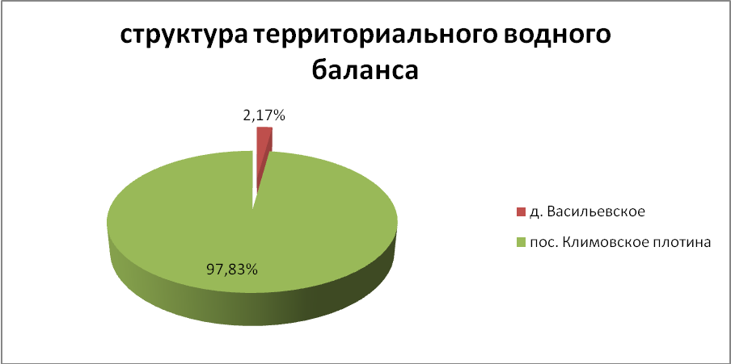
Основная доля водопотребления падает на забор из плотины в поселке Климовское 98,83%.на забор воды из скважины, в д.Васильевское – 2,17%.

Структурный водный баланс реализации воды по группам потребителей
Структура водопотребления по группам потребителей представлена в таблице 3.3 и на диаграмме 3.2.
Таблица 3.3
Периоды | Группа потребителей | Население (жилой фонд) | Бюджетные организации | Прочие организации | Итого
2010г | натуральный объём тыс.м³  (удельный вес,%) | 50,5(8,77) | 1,5(0,26) | 524(90,97) | 576(100)
2011г. | натуральный объём тыс.м³  (удельный вес,%) | 38,6(6,83) | 1,4(0,25) | 525(92,92) | 565(100)
2012г. | натуральный объём тыс.м³  (удельный вес,%) | 40,6(7,22) | 1,4(0,25) | 520(92,53) | 562(100)
план 2014г. | натуральный объём тыс.м³  (удельный вес,%) | 42,3(7,42) | 1,7(0,30) | 526(92,28) | 570(100)

Диаграмма 3.2
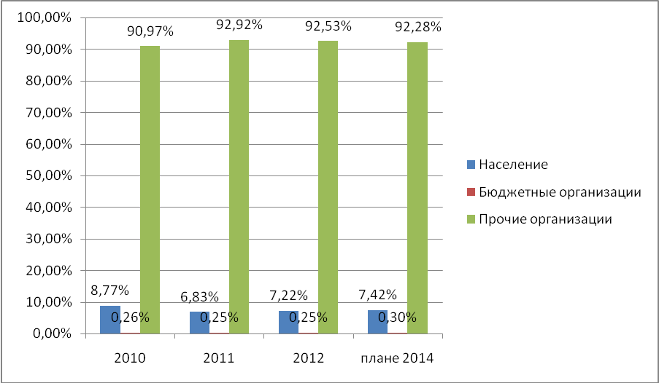

Основным потребителем подаваемой воды в Климовском СП являются прочие организации и их доля в 2011 г. составила 92,92% от общего потребления воды и имеет тенденцию к снижению. Бюджетные организации с 2010 по 2012 гг. держат своё водопотребление на одном уровне. Доля населения колеблется от 6,83% до 8,77% с 2010-2014 года.

Сведения о фактическом потреблении населением воды исходя из статистических и расчетных данных и сведений о действующих нормативах потребления коммунальных услуг
В настоящее время в Климовском СП действуют нормы удельного водопотребления, установленные ООО «ТеплоЭнерго» Череповецкого муниципального района Вологодской области. См. таблицу 3.4.
Таблица 3.4.
 | Водоразборные устройства и оборудование | Норма на 1 чел. в месяц
1 | 2 | 3
Жилые дома с водопроводом, автономная канализация (септики, сливные ямы, выгребные ямы и другие сооружения и устройства) | Ванна с душем с газовым или электрическим водонагревателем, раковина и/или мойка кухонная, унитаз | 7,144
Жилые дома с водопроводом, автономная канализация {септики, сливные ямы, выгребные ямы и другие сооружения и устройства) | Ванна без душа (или ванна сидячая с душем) с газовым или электрическим водонагревателем, раковина и/или мойка кухонная, унитаз | 6,992
Жилые дома с водопроводом, автономная канализация (септики, сливные ямы, выгребные ямы и другие сооружения и устройства) | Душ с газовым или электрическим водонагревателем, раковина и/или мойка кухонная, унитаз | 6,536
Жилые дома с водопроводом, автономная канализация (септики, сливные ямы, выгребные ямы другие сооружения и устройства) | Раковина и/или мойка кухонная с водонагревателем различного типа, унитаз | 3,952
Жилые дома с водопроводом, автономная канализация (септики, сливные ямы, выгребные ямы и другие сооружения и устройства) | Раковина и/или мойка кухонная | 2,584
Жилые дома с водопроводом, без водоотведения | Раковина и/или мойка кухонная | 1,368
Жилые дома с водопользованием из водоразборных колонок | Раковина и/или мойка кухонная | 1,216
Жилые дома с водопроводом, автономная канализация (септики, сливные ямы, выгребные ямы и другие сооружения и устройства) | Душ с газовым или электрическим водонагревателем, раковина и/или мойка кухонная | 5,624
Жилые дома с водопроводом, автономная канализация (септики, сливные ямы, выгребные ямы и другие сооружения и устройства) | Раковина и/или мойка кухонная без водонагревателя, унитаз | 3,496

Жилищный фонд Климовского СП в настоящее время составляет 60324,8 м2, в том числе капитальная застройка – 43924,8 м2, усадебная застройка – 16400 м2.Обеспеченность индивидуальными приборами учета частных домов составляет 29,4%. По этой причине достоверный приборный мониторинг фактического водопотребления населения произвести не возможно.
Исходя из общего количества реализованной воды населению удельное потребление воды по годам представлено в таблице 3.5.
Таблица 3.5
Показатель | Ед. изм. | Период
 |  | 2010 | 2011 | 2012
количество проживающих, чел. | чел. | 2676 | 2670 | 2672
общее количество реализованной воды населению | м³ | 50500 | 38600 | 40600
удельное водопотребление холодной воды на 1 человека | л/сут | 51 | 39,6 | 41,6
 | м³/мес | 1,53 | 1,18 | 1,24
Величины удельного водопотребления лежат в пределах существующих норм. В период с 2014 по 2033 год ожидается сохранение тенденции к увеличению удельного водопотребления жителями Климовского СП, связанное с улучшением жилищных условий, предусмотренным Генеральным планом Климовского СП, разработанным ЗАО «Архитектурно-планировочное бюро-сервис» в 2009 г., а также присоединением к сетям водоснабжения новых жилых домов, планируемых к застройке на участках в существующих границах населенных пунктов или включаемых в границы населенных пунктов.
Среднесуточное водопотребление на 1 человека по данным Генерального плана Климовского СП составляет – 230 литров в сутки. Согласно генплану при выполнении комплекса мероприятий, а именно: реконструкция водопроводных сетей, замена арматуры и санитарно-технического оборудования, установки водомеров и др. к 2024 году запланировано снижение удельной нормы водопотребления на человека порядка 20-30% или 4,83 - 5,52 м³/мес.

Описание существующей системы коммерческого учета воды и планов по установке приборов учета
В соответствии с Федеральным законом Российской Федерации от 23 ноября 2009 года № 261-ФЗ «Об энергосбережении и о повышении энергетической эффективности и о внесении изменений в отдельные законодательные акты Российской Федерации» в Вологодской области разработана долгосрочная целевая программа «Энергосбережение и повышение энергетической эффективности на территории Вологодской области на 2010-2015 годы и на перспективу до 2020 года».Программа утверждена постановлением правительства Вологодской области от 30.08.2010 №886. Программой предусмотрены организационные мероприятия, обеспечивающие создание условий для повышения энергетической эффективности экономики области, в числе которых оснащение жилых домов в жилищном фонде области приборами учета воды, в том числе многоквартирных домов коллективными общедомовыми приборами учета воды.
Оснащенность приборами учета многоквартирных жилых домов, имеющих техническую возможность установки общедомовых и индивидуальных приборов учета (ОДПУ, ИПУ) и частных домовладений, имеющих централизованное водоснабжение, представлена в таблице 3.6.
Таблица 3.6.
Наименование эксплуатирующих предприятий и организаций | Многоквартирные дома |  |  |  | Частные домовладения
 | всего | Установлено ОДПУ | Кол-во квартир | Установлено ИПУ | всего | Установлено ИПУ
ООО «ТеплоЭнерго» | - | - | - | - | 422 | 124

Обеспеченность индивидуальными приборами учета в 2013 году составляет 80,0 % от общего количества домов, имеющих централизованное водоснабжение.
В 2014 -2015 годах запланировано завершить установку общедомовых приборов учета в многоквартирных домах и в частных домовладениях.

Анализ резервов и дефицитов производственных мощностей системы водоснабжения поселения
Запас производственной мощности водозаборных сооружений представлен в таблице 3.7 и на диаграмме 3.3.
Таблица 3.7.
Наименование источника водоснабжения | Установленная производительность существ.сооружения, м³/сут | Среднесуточный  объем потребляемой воды, м³/сут | Резерв производственной мощности  %
Арт.скважинад.Васильевское | 156 | 32 | 79,49%
плотина в д.Климовское | 3199,2 | 336 | 89.50%

Диаграмма 3.3.
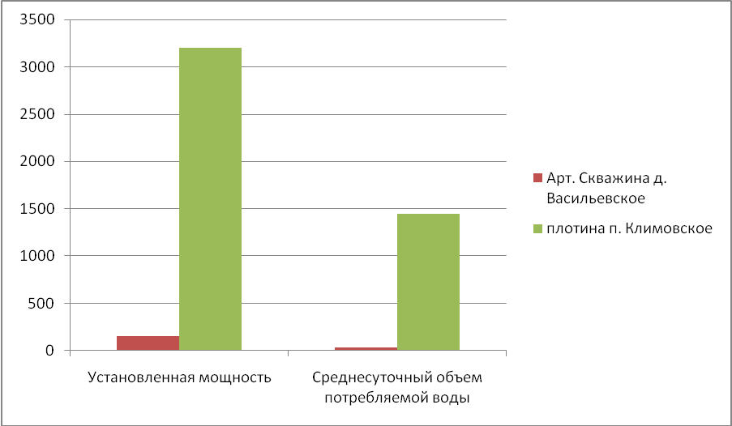
Как видно из диаграммы и таблицы, существующие водозаборные сооружения работают на 20,51% - 45,08 % своих производственных мощностей, поэтому дефицитов производственных мощностей системы водоснабжения поселения нет, и существует резерв.

Прогнозный баланс потребления воды на срок не менее 10 лет с учетом сценария развития Климовского СП на основании расхода воды в соответствии со СНиП 2.04.02-84 и СНиП 2.04.01-85, а также исходя из текущего объема потребления воды населением и его динамики с учетом перспективы развития и изменения состава и структуры застройки.
Фактическое потребление воды за 2012 год составило 562355 м³/год, в средние сутки 1562,7 м³/сут., в сутки максимального водоразбора 1603,4 м³/сут. К 2033 году по данным генерального плана поселения ожидаемое водопотребление с учетом снижения удельного водопотребления жителями на 25% от нормативного значения составит 421766м³/год, в средние сутки 1155м³/сут, в максимальные сутки расход составит1200 м³/сут.
Динамика увеличения присоединяемой нагрузки (м³/сут) вновь построенных жилых домов приведена на диаграмме 3.4.
Диаграмма 3.4
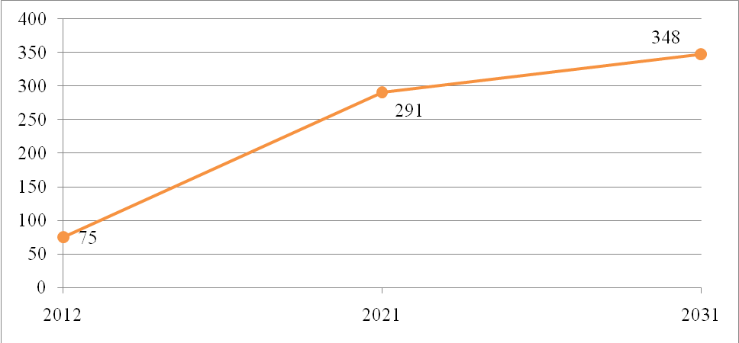

Описание централизованной системы горячего водоснабжения с использованием закрытых систем горячего водоснабжения, отражающее технологические особенности указанной системы.
Централизованная система горячего водоснабжения на территории Климовского сельского поселения отсутствует.

Сведения о фактическом и ожидаемом потреблении воды (годовое, среднесуточное, максимальное суточное).
Фактическое потребление воды за 2012 год составило 562355 м³/год, в средние сутки 1562,7 м³/сут., в сутки максимального водоразбора 1603,4 м³/сут. К 2033 году по данным генерального плана поселения ожидаемое водопотребление с учетом снижения удельного водопотребления жителями на 25% от нормативного значения составит 421766 м³/год, в средние сутки 1155 м³/сут, в максимальные сутки расход составит 1200 м³/сут.

Описание территориальной структуры потребления воды
На территории Климовского сельского поселения централизованное водоснабжение осуществляется ООО «ТеплоЭнерго» в следующих населенных пунктах: д. Климовское, д. Гаврино.
Структура потребления воды по зонам действия водопроводных сооружений (годовой и в сутки максимального водопотребления) согласно отчетам организации, осуществляющей водоснабжение, представлена в таблице 3.7 и на диаграмме3.6.

Таблица 3.7.
№ п/п | Населенный пункт | Максимальное водопотребление
 |  | м3/сут. | тыс.м3/год
1 | д. Васильевское | 32 | 11,680
2 | д. Климовское | 450 | 540.00

Основная доля водопотребления падает на пос. Климовское 95,5%, на д. Васильевское – 4,5%.
Диаграмма 3.6.
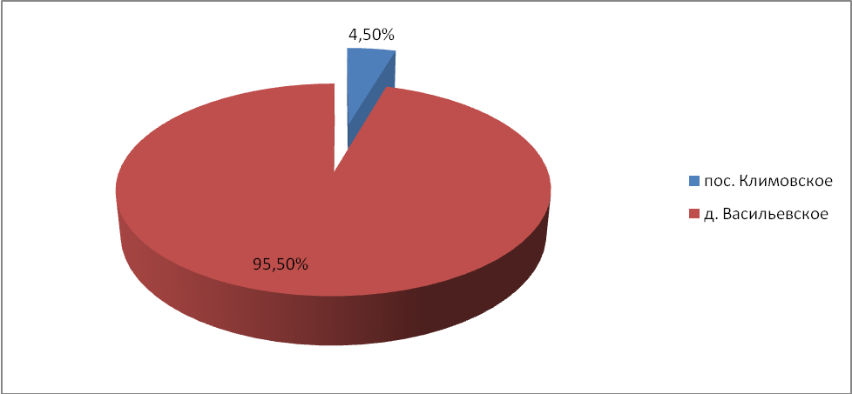

Прогноз распределения расходов воды на водоснабжение по типам абонентов исходя из фактических расходов воды с учетом данных о перспективном потреблении воды абонентами.
Оценка расходов воды на перспективу представлена в таблице 3.8.
Таблица 3.8
Категория потребителей | Ед.изм. | 2 012 | 2013 | 2014 | 2 021 | 2 031
Всего | тыс. м³ | 576 | 565 | 562 | 421,5 | 420
в том числе:
Потери: | тыс. м³ | 4 | 5 | 6 | 0 | 1,5
Население | тыс. м³ | 50,5 | 38,6 | 40,6 | 40 | 40
Бюджетные организации | тыс. м³ | 1,5 | 1,4 | 1,4 | 1,5 | 1,5
Промышленность | тыс. м³ | 520 | 520 | 514 | 620 | 580

Водоснабжение по населению (жилых зданий) рассчитано исходя из динамики увеличения удельного потребления на одного человека до 2023 года и численности населения муниципального образования принятого на конец 2033 года 1884 человек в соответствии с Генеральным планом Климовского СП до 2033года.

Сведения о фактических и планируемых потерях воды при ее транспортировке (годовые, среднесуточные значения).
Сведений о фактических потерях воды отсутствуют. Запланированный объем утечек воды из сети на 2014 год с составляет 6172 м³ или 2,1% от поданной в сеть воды.

Перспективные балансы водоснабжения и водоотведения (общий – баланс подачи и реализации воды, территориальный – баланс подачи воды по технологическим зонам водоснабжения, структурный – баланс реализации воды по группам абонентов)
Общий водный баланс подачи и реализации воды на 2014-2033гг.представлен в таблице 3.9.
Таблица 3.9.
№ | Статья расхода | 2014 год | 2023 год | 2033 год
1 | Объем поднятой воды, тыс. м³ | 562 | 421,5 | 420
2 | Объем воды на собственные нужды, тыс. м³ | - | - | -
3 | Объем отпуска в сеть, тыс. м³ | 556 | 421,5 | 418,5
4 | Объем потерь в сетях, тыс. м³ | 6 | 0 | 1,5
5 | Объем потерь в сетях, % | 1 | 0 | 0,3
6 | Отпущено воды всего по потребителям, тыс. м³ | 556 | 421,5 | 418,5

Расчет требуемой мощности водозаборных и очистных сооружений исходя из данных о перспективном потреблении воды и величины потерь воды при ее транспортировке с указанием требуемых объемов подачи и потребления воды, дефицита (резерва) мощностей по технологическим зонам с разбивкой по годам.
Существующей мощности водозаборных узлов достаточно для существующего и перспективного водоснабжения.

Наименование организации, наделенной статусом гарантирующей организации.
Организация ООО «ТеплоЭнерго» наделена статусом гарантирующей организации для централизованной системы водоснабжения находящейся в муниципальной собственности Климовского СП Череповецкого района.

ПРЕДЛОЖЕНИЯ ПО СТРОИТЕЛЬСТВУ, РЕКОНСТРУКЦИИ И МОДЕРНИЗАЦИИ ОБЪЕКТОВ СИСТЕМ ВОДОСНАБЖЕНИЯ
Раздел формируется с учетом планов мероприятий по приведению качества питьевой воды в соответствие с установленными требованиями, решений органов местного самоуправления о прекращении горячего водоснабжения с использованием открытых систем теплоснабжения (горячего водоснабжения) и о переводе абонентов, объекты которых подключены (технологически присоединены) к таким системам, на иные системы горячего водоснабжения (при наличии такого решения) и содержит:

Перечень основных мероприятий по реализации схем водоснабжения с разбивкой по годам
- Реконструкция водонапорных башен. Сроки реализации проекта: 2014 – 2025гг.
- Реконструкция системы водоснабжения в д.Васильевская протяженностью 1120 п.м. Сроки реализации проекта: 2013-2025гг.
- Приобретение фильтров для очистки воды в зависимости от результатов лабораторных анализов проб воды 2013-2025гг.
- Организация мероприятий, установленных проектом зон санитарной охраны 1, 2, 3 поясов источников водоснабжения 2013-2025гг.
- Установка водомеров на вводах водопровода во всех зданиях для осуществления первичного учета расходования воды отдельными водопотребителями. Сроки реализации проекта: 2014-2021гг.
- Оборудование существующих скважин приборами учета отбираемой из скважин воды.
- Замена или капитальный ремонт насосного оборудования ВЗУ с большим процентом износа. Сроки реализации проекта: 2014-2021гг.
- Реконструкция водопровода 100 длиной 0,71 км в пос. Климовское. Сроки реализации проекта: 2014-2018гг.
- Реконструкция водопровода 100 длиной 6,46 км в п. Климовское. Сроки реализации проекта: 2014-2023гг.
- Реконструкция водопровода 100 длиной 0,8 км в п. Климовское. Сроки реализации проекта: 2014-2023гг.
Проектирование и реконструкция существующих и строительство новых участков водопровода с учетом строительства новых жилых объектов согласно генеральному плану застройки Климовского СП:
- Строительство магистрального водопровода в д. Поповское на площадке №1 нового строительства, трассируемого по кольцевой схеме с присоединением к существующей водопроводной сети от существующей арт.скважины в пос. Климовское. Сроки реализации проекта: до 2023г.

Технические обоснования основных мероприятий по реализации схем водоснабжения

Обеспечение подачи абонентам определенного объема питьевой воды установленного качества;

Организация и обеспечение централизованного водоснабжения на территориях, где оно отсутствует.

Строительство магистрального водопровода в д. Поповское на площадке №1 нового строительства, трассируемого по кольцевой схеме с присоединением к существующей водопроводной сети от существующей арт.скважины в пос. Климовское.

Обеспечение водоснабжения объектов перспективной застройки населенного пункта:
- Строительство магистрального водопровода в д. Поповское на площадке №1 нового строительства, трассируемого по кольцевой схеме с присоединением к существующей водопроводной сети от существующей арт.скважины в пос. Климовское. Сроки реализации проекта: до 2023г.

Сокращение потерь воды при ее транспортировке:
- Реконструкция водопровода 100 длиной 0,71 км в пос. Климовское.
- Реконструкция водопровода 100 длиной 1,12 км в д. Васильевское.
- Реконструкция водопровода 100 длиной 7,3 км в п. Климовское.
- Реконструкция водопровода 150 длиной 3,5 км в пос. Климовское.

Выполнение мероприятий, направленных на обеспечение соответствия качества питьевой воды требованиям законодательства Российской Федерации:
- Приобретение фильтров для очистки воды в зависимости от результатов лабораторных анализов проб воды 2013-2025гг.
- Организация мероприятий, установленных проектом зон санитарной охраны 1, 2, 3 поясов источников водоснабжения 2013-2025гг.

Сведения о вновь строящихся, реконструируемых и предлагаемых к выводу из эксплуатации объектах системы водоснабжения;
- Строительство водозаборной скважины в д. Поповское на площадке №2 нового строительства. Сроки реализации до 2033 г.

Сведения о развитии систем диспетчеризации, телемеханизации и систем управления режимами водоснабжения на объектах организаций осуществляющих водоснабжение;
Не предусматривается.

Сведения об оснащенности зданий, строений, сооружений приборами учета воды и их применении при осуществлении расчетов за потребленную воду;
На данный момент по Климовскому СП оснащенность приборами учета воды потребителей жилого сектора составляет 80.0%.

Описание вариантов маршрутов прохождения трубопроводов (трасс) по территории Климовского СП;
В Климовском СП генеральным планом планируется застройка новых участков №1-№9, выделенных под ИЖС. Схема проектируемых сетей водоснабжения Климовского СП в электронном варианте прилагается, проектируемые сети водоснабжения и водозаборы нанесены условно, при рабочем проектировании возможно изменение местоположения исходя из расположения проектируемых предприятий и местных условий. Внутриплощадочные сети водоснабжения на площадках под ИЖС будут прокладываться согласно согласованным проектам на застройку.

Рекомендации о месте размещения насосных станций, резервуаров, водонапорных башен
- Строительство водонапорной башни в д.Поповское на площадке №2 нового строительства. Сроки реализации проекта: до 2033г.

Границы планируемых зон размещения объектов централизованных систем водоснабжения
Планируется строительство ВЗУ на новых площадках, отведенных для ИЖС:
- Строительство водозаборной скважины в д. Поповское на площадке №2 нового строительства. Сроки реализации проекта: до 2033г.

Карты (схемы) существующего и планируемого размещения объектов централизованных систем холодного водоснабжения
Схема проектируемых сетей водоснабжения Климовского СП в электронном варианте прилагается, проектируемые сети водоснабжения и водозаборы нанесены условно, при рабочем проектировании возможно изменение местоположения исходя из расположения проектируемых предприятий и местных условий.

ЭКОЛОГИЧЕСКИЕ АСПЕКТЫ МЕРОПРИЯТИЙ ПО СТРОИТЕЛЬСТВУ, РЕКОНСТРУКЦИИ И МОДЕРНИЗАЦИИ ОБЪЕКТОВ ЦЕНТРАЛИЗОВАННЫХ СИСТЕМ ВОДОСНАБЖЕНИЯ

На водный бассейн предлагаемых к строительству и реконструкции объектов централизованных систем водоснабжения при сбросе (утилизации) промывных вод;
Технологический процесс забора воды из скважин и транспортирования её в водопроводную сеть не сопровождается вредными выбросами.
Эксплуатация водопроводной сети, а также ее строительство, не предусматривают каких-либо сбросов вредных веществ в водоемы и на рельеф.
При испытании водопроводной сети на герметичность используется сетевая вода. Слив воды из трубопроводов после испытания и промывки производится на рельеф местности. Негативное воздействие на состояние поверхностных и подземных вод будет наблюдаться только в период строительства, носить временный характер и не окажет существенного влияния на состояние окружающей среды.

На окружающую среду при реализации мероприятий по снабжению и хранению химических реагентов, используемых в водоподготовке (хлор и др.).
Очистные сооружения в Климовском СП отсутствуют. Имеется только станция обесцвечивания, находящаяся на водозаборе у плотины.

ОЦЕНКА ОБЕМОВ КАПИТАЛЬНЫХ ВЛОЖЕНИЙ В СТРОИТЕЛЬСТВО, РЕКОНСТРУКЦИЮ И МОДЕРНИЗАЦИЮ ОБЪЕКТОВ ЦЕНТРАЛИЗОВАННЫХ СИСТЕМ ВОДОСНАБЖЕНИЯ
№ п/п | Наименование мероприятия | Ед. измерен ия | Кол-во | Затраты, тыс. руб. | Этап внедрения
1 | Реконструкция водонапорных башен | шт. | 2 | 420 | Начало 2013 I,II этап 2014-2023 гг.
2 | Приобретение фильтров для очистки воды | шт. | - | 95 | Начало 2013 I этап 2014-2018 гг.
3 | Организация мероприятий, установленных проектом зон санитарной охраны 1, 2, 3 поясов источников водоснабжения | шт. | - | 185 | I этап 2014 -2018 гг.
4 | Реконструкция системы водоснабжения в д.Васильевская | км | 1,12 | 1060 | Начало 2013 I этап 2014-2018 гг.
5 | Реконструкция водопровода в п. Климовское | км | 0,71 | 951 | I этап 2014-2018 гг.
6 | Реконструкция водопровода в пос. Климовское у плотины | км | 6,7 | 2268 | I этап 2014-2018 гг.
7 | Оборудование существующих скважин приборами учета отбираемой из скважин воды | шт. | - | 535 | I этап 2014-2018 гг.
8 | Замена или капитальный ремонт насосного оборудования ВЗУ с большим процентом износа | шт. | - | 480 | I этап 2014-2018 гг.
Итого: |  |  |  | 5994

На основании данных Генерального плана Климовского СП, невозможно провести детальный расчет объемов работ по обеспечению водоснабжения объектов перспективной застройки населенного пункта в рамках схемы водоснабжения.

ЦЕЛЕВЫЕ ПОКАЗАТЕЛИ РАЗВИТИЯ ЦЕНТРАЛИЗОВАННЫХ СИСТЕМ ВОДОСНАБЖЕНИЯ
Динамика целевых показателей развития централизованной системы представлена в таблице
Таблица 7.1.
Группа | Целевые индикаторы | Базовый показатель на 2012 год | Планируемые целевые показатели 2023
1. Показатели качества воды | 1. Удельный вес проб воды у потребителя, которые не отвечают гигиеническим нормативам по санитарно-химическим показателям | 0% | 0%
 | 2. Удельный вес проб воды у потребителя, которые не отвечают гигиеническим нормативам по микробиологическим показателям | 0% | 0%
2. Показатели надежности и бесперебойности водоснабжения | 1. Водопроводные сети, нуждающиеся в замене, км | 15,6 | 2,5
 | 2. Аварийность на сетях водопровода (ед/км) | - | 0,91
 | 3. Износ водопроводных сетей (в процентах),% | 92,7 | 32,77
3. Показатели качества обслуживания абонентов | 1. Количество жалоб абонентов на качество питьевой воды (в единицах) | нет | нет
 | 2. Обеспеченность населения централизованным водоснабжением (в процентах от численности населения) | 99,30 | 100
 | 3. Охват абонентов приборами учета (доля абонентов с приборами учета по отношению к общему числу абонентов, в процентах):
 | население | 29,4 | 100
 | промышленные объекты | 53 | 100
 | объекты социально-культурного и бытового назначения | 18 | 100
5. Показатели эффективности использования ресурсов, в том числе сокращения потерь воды при транспортировке | 1. Объем неоплаченной воды от общего объема подачи (в процентах) | - | 11,7
 | 2. Потери воды в кубометрах на километр трубопроводов. | - | 8,93
6. Соотношение цены реализации мероприятий инвестиционной программы и эффективности (улучшения качества воды) | 1. Доля расходов на оплату услуг в совокупном доходе населения (в процентах) | - | 0,37
7. Иные показатели | 1. Удельное энергопотребление на водоподготовку и подачу 1 куб. м питьевой воды | На водоподготовку - 0 кВтч/м³ | -
 |  | на подачу – 2,18 кВтч/м³ | 1,15

ПЕРЕЧЕНЬ ВЫЯВЛЕННЫХ БЕСХОЗЯЙНЫХ ОБЪЕКТОВ ЦЕНТРАЛИЗОВАННЫХ СИСТЕМ ВОДОСНАБЖЕНИЯ.
Бесхозяйных водопроводных сетей на территории Климовского сельского поселения не выявлено.

